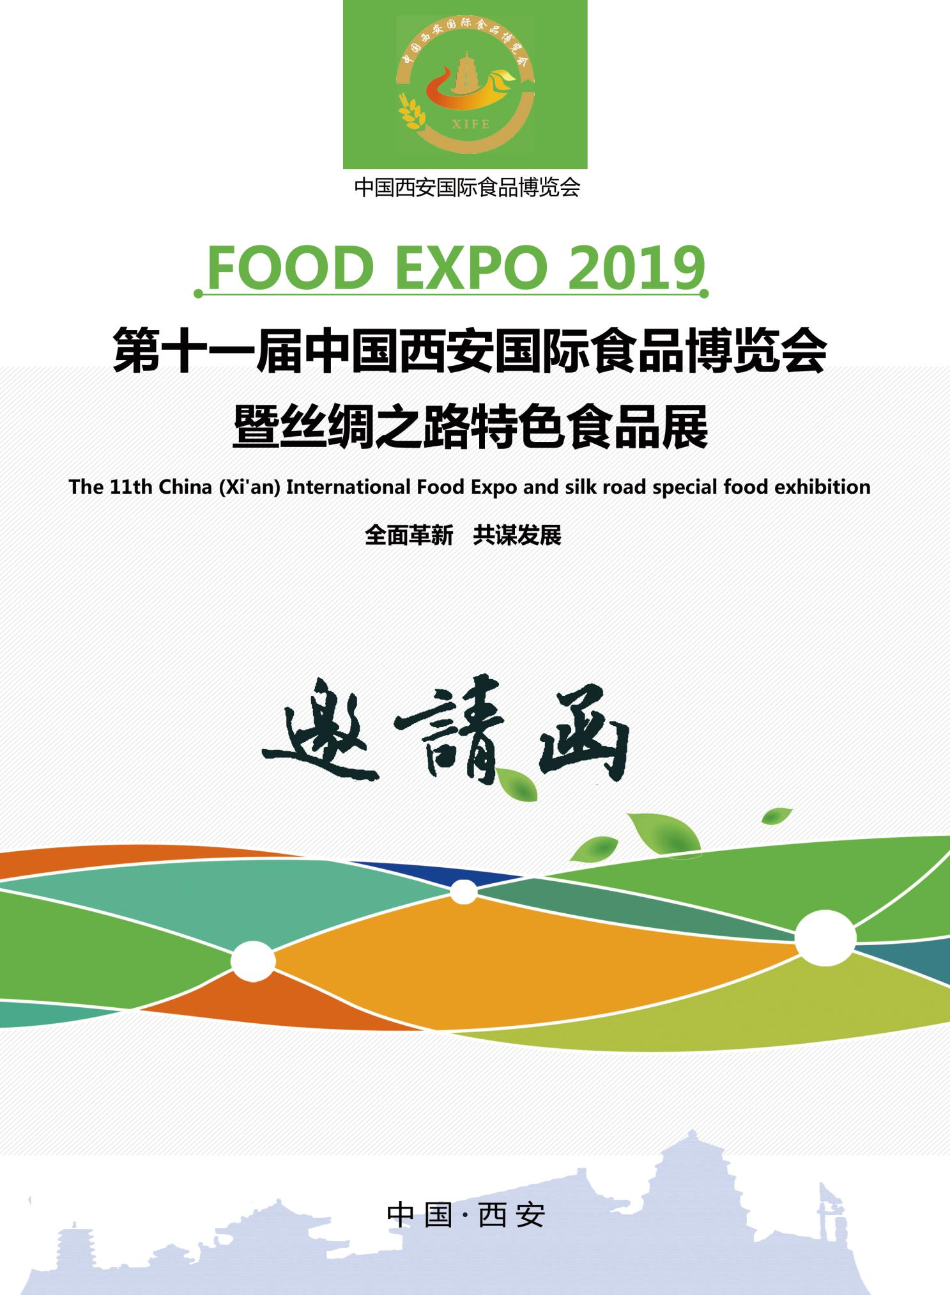
主办单位：陕西省工业和信息化厅
支持单位：中国食品工业协会 陕西省商务厅
陕西省供销合作总社 西安市会展业发展办公室
协办单位：陕西省粮食行业协会 陕西省清真食品商会
陕西省烹饪餐饮协会 陕西省电子商务行业协会
陕西省冷冻冷藏食品企业协会 陕西省营养学会
陕西省酒类运营商协会 陕西省中小企业超市商会
陕西省烟酒副食企业商会 《食品新观察》
陕西省食品供应企业协会 陕西省糖酒副食流通协会
陕西省西凤酒股份有限公司 陕西石羊集团股份有限公司
联合举办：吉尔吉斯斯坦贸易促进中心 哈萨克斯坦农产品促进会
大韩民国驻西安总领事馆 大韩贸易投资振兴公社
新加坡国际企业发展局 日本ＭＣＩ株式会社西安办事处
柬埔寨王国驻西安总领事馆 泰王国驻西安总领事馆
马来西亚驻西安总领事馆 澳大利亚商会
台湾优质农产品发展协会 香港贸易发展局
承办单位：陕西省食品协会 陕西振华国际会展有限公司
>>> 一、博览会介绍
中国西安国际食品博览会（简称“西安食博会”）已成功举办十届，作为陕西省连续十年重点培育扶持的大型品牌展会，西安食博会已成为中西部地区食品行业最具影响力的行业盛会,累计专业观众共计53.8万人次，参观人数达175万人次、交易额突破25.6亿。为食品行业搭建贸易、交流为一体的综合服务平台，为企业开拓和巩固西北市场、塑造品牌形象、扩大产品销售等方面起到了积极的推动作用。
本届食博会以“数字展会驱动食品行业融合一带一路”为主旨,“绿色·创新·融合·发展”为主题。助推食品行业融合创新发展、推动产销对接升级，依托陕西、辐射全国、拓展海外，共筑多元化共生的价值生态圈。组委会诚邀您莅临西安食博会，共谋食品行业发展。
>>> 二、博览会时间

布展时间：2019年4月18日-19日
展出时间：2019年4月20日-23日
撤展时间：2019年4月23日
展览地点：西安曲江国际会展中心

>>> 三、展区设置
◆综合展区：政府展团、丝绸之路沿线城市展团、国际展团、跨境食品展区
◆名酒展区 | ◆葡萄酒展区 | ◆饮品展区
◆休闲食品展区 | ◆精品粮油展区 | ◆生态农产品展区
◆食品+电子商务展区 | ◆餐饮食材展区 | ◆冷冻食品展区
◆森林食品展区 | ◆母婴食品展区 | ◆清真食品展区
◆保健食品展区 | ◆食品检测、加工包装及设备展区
>>> 四、同期活动
活动 Activity | 日期Day | 主题内容 Topic
开幕式 | 2019.4.20（AM）
组委会招待宴会 | 2019.4.20（PM）
主题展览 | 2019.4.20-4.23 | 2019中国（西安）国际餐饮食材博览会
高峰论坛 | 2019.4.20（AM） | “一带一路”食品产业发展高峰论坛
 | 2019.4.20（PM） | 中国白酒品牌创新营销发展论坛
交易、洽谈会 | 2019.4.21（AM） | 全国名优食品商超采购对接会
 | 2019.4.21（PM） | 陕西名特食品产销对接会
 | 2019.4.22（AM） | 农副产品扶贫项目洽谈会
展期赛事 | 2019.4.22（PM） | 绿色有机食品电子商务创业大赛
 | 2019.4.22（PM） | 西安国际美食烹饪大赛
 | 2019.4.23（AM） | 最具影响力食品评选活动
>>> 五、博览会亮点
名企优品：汇聚知名品牌食品生产商、零售商和集团采购商参会，坚持宁缺毋滥；汇集“优质、精品、新品、绿色”名品参展，遴选进口食品、电商食品、保健食品、酒类名品和绿色食材等领域品牌食品。
辐射海外：围绕进口食品的消费需求，邀请我国主要进口食品来源国、港澳台地区及“一带一路”沿线国家、国际友城的国际知名品牌食品生产商、代理商、进口商参加展会。
线上线下互动：创新数字办展模式，与国内外主要互联网媒体和平台企业合作，通过展会期间参展商、采购商与线上大量的目标客户和消费者的互动，打造国内领先的数字化、互联网化的新型现代食品展会。
“展+会”：创新“展+会”互动模式，围绕参展商、采购商和专业观众关心的话题，组织系列论坛峰会、 专题研讨等各类会议；同时，为参展商、采购商在展会现场组织信息发布、对接交流、招商、订货等专题会议。
>>> 六、核心价值
为名企名品的品牌推广搭建线上线下互动的传播平台
为产销双方的交流合作开拓传统现代融合的对接渠道
1.为买家卖家的品牌传播 提供海量曝光机会
2.为买家卖家的渠道开拓 提供精准信息对接
3.为买家卖家的交流研讨 提供专业会议平台
>>> 七、宣传推广
1. 专业媒体宣传:中国食品招商网、中国食品报、中国酿酒网、中国食品饮料网、食品产业网、洋酒频道、中国食品机械设备网、E展网、《新展网》等300多家专业媒体投放广告。
2. 专业展会宣传：赴成都、南京、济南、北京、上海、郑州、沈阳、武汉等专业展会，大量派发邀请函、门票、展讯，形成全方位、轰炸式宣传。
3. 大众媒体宣传：在中央电视台、陕西电视台、西安电视台、早8点、华商报、三秦都市报、FM98.8、凤凰网、大秦网、新浪、网易、今日头条及各地市主流媒体等100多家媒体投放广告。
4. 户外宣传：以广告牌、条幅、X展架、地贴等多种形式宣传展会。并在公交、地铁、人行天桥、LED显示大屏、社区报刊栏、电梯、户外广告牌等全方位投放广告，拓宽宣传渠道。
5. 新媒体：手机APP端、行业论坛、食品行业微信群、QQ群、微信公众号、微博、H5等宣传。
>>> 八、博览会服务
1．展务服务 通过官网、官微、会刊、手册和新闻发布，为参展商提供报名注册、信息获取、展位 装修、样品储存服务，定向邀请的重点企业由组委会负责特装；
2．装修服务 对组委会特别邀请的采购商可免除展位费，并给予30%-60% 的装修费补贴；
3．交通服务 由专业公司提供免费周到的市内交通服务，在西安咸阳国际机场、高铁站，火车站、汽车站等主要到达站设立专门免费接送服务【仅适用于特邀嘉宾】；
4．住宿服务 为参展商、采购商提供组委会指定宾馆的优惠服务；
5．餐饮服务 为参展商、采购商提供组委会指定酒店优惠美食服务；
6．旅游服务 为参展商、采购商开通特惠旅游定制项目；
7．采购商服务 由组委会确认邀请的采购商，提供会期落地西安的食宿行及接机送机。【需符合接待标准；详细标准请参考采购商邀请接待标准】

>>> 九、收费标准
1. 展位费用
展位类型 | 豪华标展 | 双开豪展 | 单开标展 | 双开标展 | 室内光地（36㎡起租）
国内企业 | CNY 6800/个 | CNY 7500 /个 | CNY 5500/个 | CNY 6000/个 | CNY 700/㎡
国外企业 | USD 1200/个 | USD 1300 /个 | USD 1100/个 | USD 1200/个 | USD 120/㎡
注：A. 标准展位：三面展板（高2.5米），中文楣板、咨询桌一张、折椅两把、射灯两支及5A/220V插座。
B. 特装展位36㎡起租，只提供光地，不含任何设施。
C. 豪标展位提供1.8m*0.9m看板，由企业自行设计。
2. 广告费用
会刊位置 | 封面 | 封底 | 封二 | 跨页 |  | 彩色内页 |  | 黑白内页
价格（元） | 20000 | 12000 | 10000 | 12000 |  | 5000 |  | 2000
尺寸（mm） | 210*285 | 210*285 | 210*285 | 420*285 |  | 210*285 |  | 210*285
其他项目 | 礼品赞助 | 门票 | 代表证 | 楼幅广告 | 广告牌 |  | 彩虹门 |  | 水座旗
价格（元） | 依活动而定 | 10000元/万张 | 30000 | 50000/对 | 10000/个 |  | 6000/个 |  | 20000/10个
尺 寸 | 依活动而定 | 210*90mm | 85*120mm | 2.9*12m | 6*4m |  | 跨度18m |  | 1m*4m
注：(1) 现场广告由组委会统一确认协调布置，广告画面设计由参展企业提供。
(2)《会刊》广告规格是210mmx285mm，由参展企业提供最终稿件（电子版）。
3. 本届博览会和同期活动征集冠名、协办和赞助单位，详细资料备索。
>>> 十、参展须知
1. 参展单位填写好《参会合同表》并加盖公章，邮寄或传真至组委会。
2. 参展单位于报名后7天内将相关费用汇入组委会指定账户。
3. 展位安排以先报名、先交款、先安排为原则，组委会有权对少量展位予以调整。
4．《参展商手册》（含展品运输、住宿等事宜）将于会前15日统一发放。
5．参展企业必须保证展品及产品包装及宣传资料不涉及侵权行为。
>>> 十一、组委会联系方式
地 址：西安市雁展路6号曲江会展国际大厦G座四层
电 话：029-87568628
联系人：蔡会强18591920153
邮 箱：420872170@qq.com
网 址：www.xafoodexpo.com
传 真：029-83290933

